وتعتبر مجموعات الفوسفات ننهيدريدات مماثلة للمجموعة الوظيفية حمض الانهيدريد عند تحللها تطلق طاقة نتيجة كسر الروابط الأنهيدرية. ونحن نعلم أن إنتاج منتجات الأيض الأولية وهي الكربوهيدرات والبروتين والدهون في النبات تتم عن طريق تفاعلات ضوئية من CO₂ وماء في وجود الضوء وتسمي بالتمثيل الضوئي وعند تناول الإنسان النبات كمادة غذائية يقوم بهضمها للوحدات البنائية التي تمتص من قبل الشعيرات الدموية المحيطة بالأمعاء الدقيقة وتوزع على سائر خلايا الجسم وتحدث عمليات البناء الأيضي anabolism لتحول هذه الوحدات الأولية لكربوهيدرات وبروتين ودهن بشري.

ثم يتم تخزين هذه المنتجات مثل الكربوهيدرات ممثل بالجليكوجين Glycogen في الكبد لحين احتياج الجسم للطاقة فتبدأ عمليات الهدم الأيضية Catabolism لإنتاج CO₂ وماء وطاقة يستفاد منها الإنسان. والتفاعلات التالية توضح ذلك:

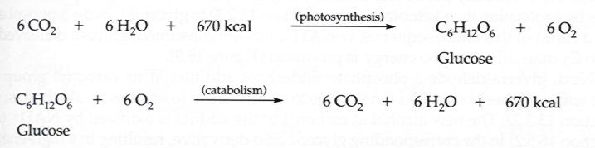
تفاعلات البناء الأيضية Anabolism
وبناء الكربوهيدرات من الوحدة الأساسية وهي سكر الدم الجليكوز المتكون نتيجة هضم النشا بالمعدة في الجهاز الهضمي تحدث باختصار شديد حسب المخطط التالي:
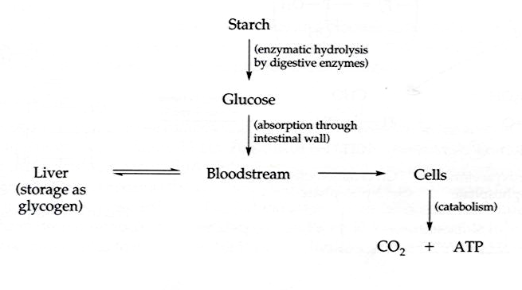

وخطوات هضم النشا إلى جليكوز كالتالي:
